运输车辆司机及随行人员入场安全须知

A-6-57
运输车辆司机及随行人员入场安全须知 |  |  |  |  |  |  | 编号
工程名称

施工单位 |  |  |  | 交底部位 |  |  |  | 工种
入场安全须知内容

一、运输车辆司机及随行人员入场安全须知
您即将进入施工现场，本项目正处于施工阶段，现场存在起重伤害、高处坠落、物体打击、机械伤害、坍塌、触电、火灾等潜在危险源，为保证您的人身安全，预防生产安全事故发生，请仔细阅读以下内容，并严格执行：
- 任何单位或个人进入施工现场，均必须遵守本项目各项安全管理规定，并接受项目管理人员的安全监督。
- 进入施工现场，若要下车，必须正确佩戴安全帽（特别提醒：请系好帽带）以及其他个人劳动保护用品，如高处作业系挂安全带，涉及严重粉尘作业者佩戴防尘口罩等。若您未随车携带安全帽，请到大门岗亭处借取，但每顶安全帽需缴纳50元押金，押金将在您归还安全帽时全额退还。
- 施工现场严禁流动吸烟。吸烟请到专门设置的吸烟区，并将烟头扔在灭烟桶内，严禁乱扔。
- 严禁摩托车、电瓶车、自行车进入施工现场。运输车辆请按指定线路行驶，并在装卸货物完成后及时出场。出场前进行车辆冲洗，严禁任何车辆带泥上路。
- 现场限速5公里/小时，请减速慢行，若造成现场设备、设施损坏的，需照价赔偿。或造成人员受伤的，因此产生的所有费用以及其他相应责任均由您方自行承担。
- 各类材料或设备到场装卸或开箱验收时，必须整齐堆码在平坦地面，且距临边距离不小于1.5m，严禁超高堆码。
- 严禁随意挪用或拆除现场消防设施和各类安全防护设施，特殊情况必须挪动或拆除的，必须提前取得项目工程部和安全部许可，并做到事后及时恢复。
- 若违反上述规定或相关安全法律法规以及本项目其他安全管理规定，项目部将给予责任单位或个人50-10000元经济处罚。若造成生产安全责任事故，项目部将依法追究其经济责任和法律责任。
二、应急救援交底
1、若遇紧急情况，立即与项目管理人员联系，及时报告。
2、若高温天气作业时感到身体不适，应立即到阴凉处休息，不得蛮干。
3、重庆大学附属三峡医院：电话：023-58120120
地址： 重庆万州区新城路165号
应急救援送医路线：
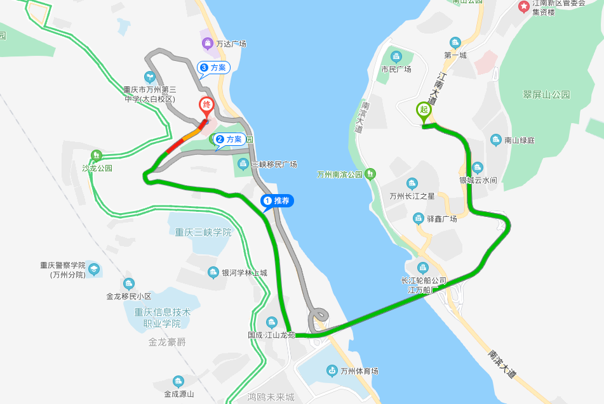

针对性交底：（需特别注意事项）

阅读承诺书
我已仔细阅读上述《万州区委党校迁建项目》，清楚并理解其内容，同意并认可其规定，在此，我郑重承诺：保证自觉遵守施工现场安全管理规定，服从现场管理人员指挥，并将上述安全须知内容告知我单位进场的其他人员。如有违反，本人自愿承担相应责任。
被告知人（签字） | 车牌号 |  | 物资种类 |  | 进场  日期、时间 | 离场时间 |  |  | 备注

